KASTE / 7100系列

实用型-耐压/绝缘测试仪
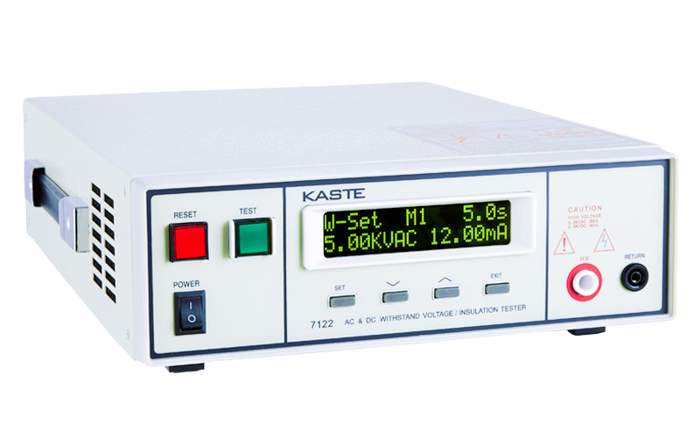
产品概述：
7100系列程控耐压/绝缘测试仪是采用高速MCU和大规模数字电路设计的高性能的安规测试仪，其输出电压的大小、输出电压的上升/下降、输出电压的频率全由MCU控制，能实时显示击穿电流和电压值，并具有软件校准功能，可以直观、准确、快速地测试各种被测对象的击穿电压、漏电流等电气安全性能指标。并可以作为高压源用来测试元器件和整机性能。可实现PLC远端控制，多台供连机同步测试功能，满足自动化测试，提高生产效率。
应用领域：
7100系列程控耐压/绝缘测试仪适用于家用电器、电脑周边设备、仪器仪表、电机产品、通信产品、照明电器、电子零部件、电子变压器、压缩机、电热管、电线电缆以及强电系统的安全耐压和漏电流的测试。同时也是科研实验室、技术监督部门不可缺少的安规试验设备。
产品特点：
●操作简易、体积小、重量轻
●LCD液晶显示、菜单引导操作
●前面板软件输入校正
●键盘具有锁定功能
●三种测试功能（ACW、DCW、IR）
●5组测量记忆模式
●测试时间、电压、电流、电阻同时显示
●具有电流、电阻值上/下限设定功能
●电压可设定时间梯度上升，寻找分析击穿点
●具有电弧侦测功能（按1-9级）
●过零启动，过零切断，防止被测件损坏
●标配PLC接口，选配RS232接口
规格型号：
型号 | 交流耐压/ACW | 直流耐压/DCW | 绝缘阻抗/IR
7110 | 5KV/AC，12mA | ------- | -------
7112 | 5KV/AC，12mA | ------- | 1KV/DC，1000MΩ
7120 | 5KV/AC，12mA | 6KV/DC，5mA | -------
7122 | 5KV/AC，12mA | 6KV/DC，5mA | 1KV/DC，1000MΩ
详细说明：
 | 范围 | 分辨率 | 精确度
交流耐压测试（AC WITHSTAND VOLTAGE）
输出规格 | 5KV/AC，12mA
电弧侦测(ARC) | 0，1-9范围 (0=OFF，9 =灵敏度最高)
输出频率设定 | 50/60Hz可选择，±100ppm
输出波形 | 正弦波THP<2%波峰因素，波峰因数（Crest Factor）＞1.3＜1.5
缓升时间 | 0.1-999.9S，0.1s/ Step
测试时间 | 0.2-999.9S，0.1S/ Step（0=连续测试）
输出电压设定 | 0-5.00KV | 0.01KV | ±(2% of Setting+5V)
漏电流上限设定 | 0.10-12.00mA | 0.01mA | ±(2% of Setting+2counts)
漏电流下限设定 | 0.00-12.00mA | 0.01mA | ±(2% of Setting+2counts)
直流耐压测试（DC WITHSTAND VOLTAGE），7120/7122
输出规格 | 6KV/DC,5mA
电弧侦测(ARC) | 0，1-9范围 (0=OFF, 9 =灵敏度最高)
连波 | <5%d 6KVAdc/5mA电阻负载下测
缓升时间 | 0.1-999.9S，0.1s/ Step
测试时间 | 0.2-999.9S，0.1S/ Step（0=连续测试）
输出电压设定 | 0-6.00KV | 0.01kv | ±(2% of Setting+5V)
漏电流上限设定 | 0.02-5.00mA | 0.01mA | ±(2% of Setting+2counts)
漏电流下限设定 | 0.00-5.00mA | 0.01mA | ±(2% of Setting+2counts)
绝缘电阻测试（INSULATION RESISTANCE），7112/7122
输出规格 | 1KV/DC，1000MΩ
测试时间 | 0.2-999.9S，0.1S/ Step（0=连续测试）
输出电压设定 | 0.1-1.00KVDC | 0.01KV | ±(2% of Setting+2V)
绝缘电阻上限设定 | 0，1-1000MΩ | 1MΩ/Step | ±(3% of Setting+2counts)
绝缘电阻下限设定 | 1-1000MΩ | 1MΩ/Step | ±(3% of Setting+2counts)
一般规格（GENERAL）
输入特性 | 单相47-63Hz 115/230Vac±15%，可选择，3A保险
遥控装置 | 输入：Test，Reset 输出：Pass, Fail，Test-in-Process
测试失败警报 | 蜂鸣器，液晶显示“FALL”，指示灯
记忆组 | 5组记忆，每组4种测试模式（W，I，W～I，I～W连动）
键盘安全锁定 | 可选“锁定”或“不锁定”两种模式
显示方式 | 16*2液晶显示
校正方式 | 前面板软体校正
工作环境 | 0-40℃，0-80%RH
重量 | 9KG
尺寸 | 89mm高X280mm宽X390mm深
配件 | 高压测试线 、接地回路线、电源线（选配：高压测试棒）
※ 本公司保有规格变更权利，规格变更时，恕不另行通知。

